Promocje na lutownice
Niezależnie od tego, czy wykonujecie proste naprawy w swoim domu, czy zajmujecie się profesjonalnym serwisowaniem urządzeń elektronicznych, nie ulega najmniejszym wątpliwościom, że warto zainwestować w najlepsze lutownice, jakie są dostępne na rynku w ramach promocji. Dzięki nim możliwe będzie znaczne zwiększenie precyzji wykonywanych czynności.

Promocje na lutownice, jakie można znaleźć w różnorakich sklepach, w tym także i internetowych, wyróżniają się wysoką jakością materiałów wykorzystanych do ich produkcji. Wybierając jednak konkretny model warto zadać sobie pytanie do czego on będzie wykorzystywany. W końcu nie zawsze praktyczna okaże się cała stacja, jako że niektórzy swoją pracę wykorzystują niekoniecznie w zaciszu własnego warsztatu.

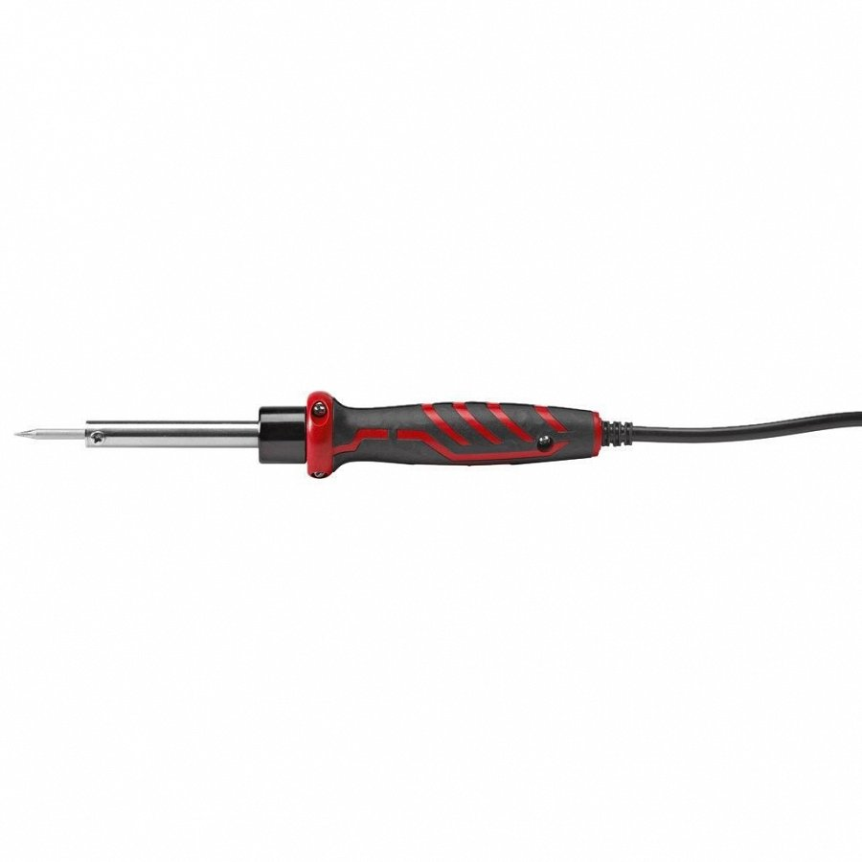
Promocje na lutownice, co je wyróżnia na tle innych?
Ciężko tutaj wyróżnić czynnik, na który warto zwrócić uwagę. Dużo zależy jednak od konstrukcji, jaka została wykorzystana. Jedni preferują modele kolbowe, inni pistoletowe. Jeżeli zaś prace związane z lutowaniem nie są wykonywane często, najlepsze będą lutownice na promocji do 100 zł, o niedużej mocy.
Jakie rodzaje istnieją?
Wśród gąszczu przeróżnych modeli znaleźć można różnorakie konstrukcje. Znakiem współczesnych czasów są jednak zdecydowanie warianty mobilne, wyposażone we własny akumulator. Jeżeli zaś możliwość przenoszenia nie jest czymś, na czym szczególnie nam zależy, solidnym, niemalże oczywistym wyborem stają się stacje lutownicze wyposażone w regulator temperatury. Ich wykorzystywanie jest proste i intuicyjne, dzięki czemu nawet początkujący może szybko dojść do wprawy.
promocje lutownice

